徵求領用精密車床/無段變速精密車床一台(財產編號110-3070101-0012- 0000002，採購日期065/12/16)，已逾使用年限(使用年限12年)，徵求領用。有需求單位請於108/01/07(星期一) 前，電洽燃材組賈誌國(分機：6619)，若無領用，將逕行辦理報廢。
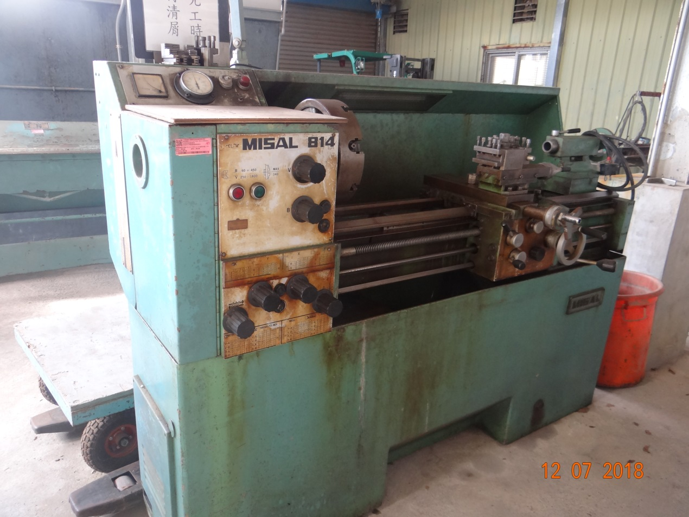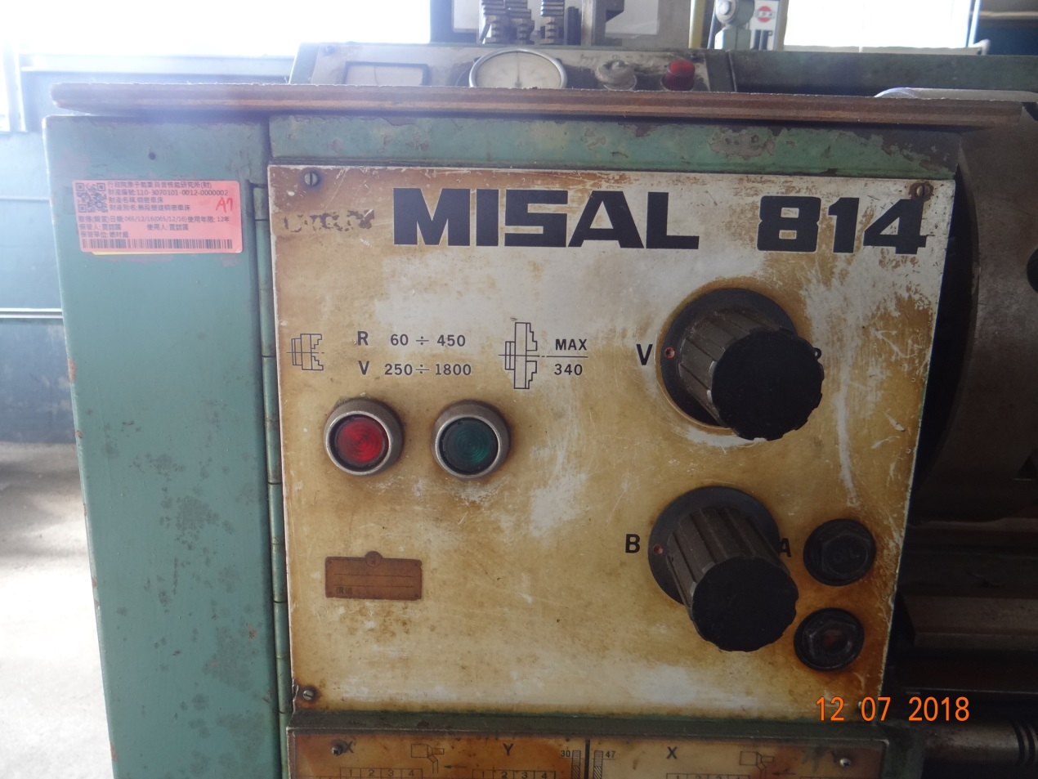
該車床購置已逾41年11月，精度不佳，目前功能不明需開機測試，因設備已無計畫需求且年久失修，故擬徵求領用。若無領用，將逕行辦理報廢。

